2018年全真高考+名校模拟物理试题分项解析
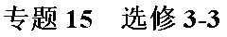
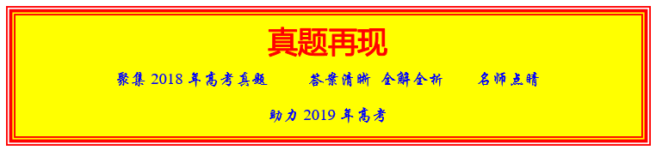
1．关于分子动理论，下列说法正确的是
A. 气体扩散的快慢与温度无关
B. 布朗运动是液体分子的无规则运动
C. 分子间同时存在着引力和斥力
D. 分子间的引力总是随分子间距增大而增大
【来源】2018年全国普通高等学校招生统一考试物理（北京卷）
【答案】 C
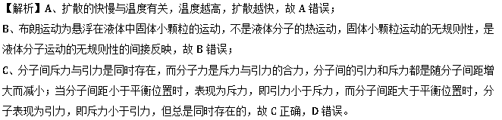
点睛：本题考查了布朗运动、扩散以及分子间的作用力的问题；注意布朗运动和扩散都说明了分子在做永不停息的无规则运动，都与温度有关；分子间的斥力和引力总是同时存在的。
2．如图所示，一支温度计的玻璃泡外包着纱布，纱布的下端浸在水中．纱布中的水在蒸发时带走热量，使温度计示数低于周围空气温度．当空气温度不变，若一段时间后发现该温度计示数减小，则_____．
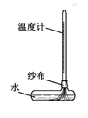
A. 空气的相对湿度减小
B. 空气中水蒸汽的压强增大
C. 空气中水的饱和气压减小
D. 空气中水的饱和气压增大
【来源】2018年全国普通高等学校招生统一考试物理（江苏卷）
【答案】 A
【解析】温度计示数减小说明蒸发加快，空气中水蒸汽的压强减小，选项B错误；因空气的饱和气压只与温度有关，空气温度不变，所以饱和气压不变，选项C、D错误；根据相对湿度的定义，空气的相对湿度减小，选项A正确。
点睛：本题考查湿度温度计的原理、分子速率分布的特点和热力学第一定律，解题的关键是要理解热力学的基本概念、弄清热力学第一定律各物理量的含义，注意气体等压变化过程中（C→A）应用计算外界对气体做的功。
3．一定量的氧气贮存在密封容器中，在T₁和T₂温度下其分子速率分布的情况见右表．则T₁___（选填“大于”“小于”或“等于”）T₂．若约10%的氧气从容器中泄漏，泄漏前后容器内温度均为T1，则在泄漏后的容器中，速率处于400~500 m/s区间的氧气分子数占总分子数的百分比___（选填“大于”“小于”或“等于”）18.6%．
【来源】2018年全国普通高等学校招生统一考试物理（江苏卷）
【答案】 大于 等于
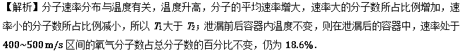
4．对于实际的气体，下列说法正确的是______。（填正确答案标号，选对1个给2分，选对2个得4分，选对3个得5分，每选错1个扣3分，最低得分0分）
A．气体的内能包括气体分子的重力势能
B．气体的内能包括分子之间相互作用的势能
C．气体的内能包括气体整体运动的动能
D．气体体积变化时，其内能可能不变
E．气体的内能包括气体分子热运动的动能
【来源】2018年普通高等学校招生全国统一考试物理（全国II卷）
【答案】 BDE
【解析】ABCE、气体的内能等于所有分子热运动动能和分子之间势能的总和，故AC错，BE对；
D、根据热力学第一定律知道 ，改变内能的方式有做功和热传递，所以体积发生变化时，内能可能不变，故D正确；
故选BDE
点睛：不仅要知道内能是什么，还要知道改变内能的方式是什么。
5．如图，一定量的理想气体从状态a变化到状态b，其过程如p-V图中从a到b的直线所示。在此过程中______。（填正确答案标号，选对1个给2分，选对2个得4分，选对3个得5分，每选错1个扣3分，最低得分0分）
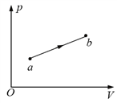
A．气体温度一直降低
B．气体内能一直增加
C．气体一直对外做功
D．气体一直从外界吸热
E．气体吸收的热量一直全部用于对外做功
【来源】2018年全国普通高等学校招生统一考试物理（全国III卷）
【答案】 BCD
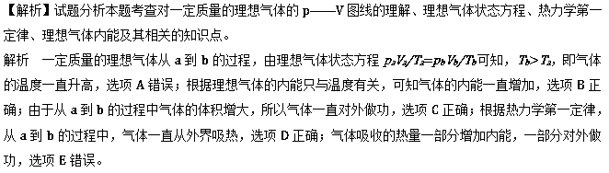
6．如图，一定质量的理想气体从状态a开始，经历过程①、②、③、④到达状态e，对此气体，下列说法正确的是_____。（填正确答案标号，选对1个给2分，选对2个得4分，选对3个得5分，每选错1个扣3分，最低得分0分）
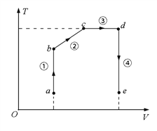
A．过程①中气体的压强逐渐减小
B．过程②中气体对外界做正功
C．过程④中气体从外界吸收了热量
D．状态c、d的内能相等
E．状态d的压强比状态b的压强小
【来源】2018年全国普通高等学校招生统一考试物理（新课标I卷）
【答案】 BDE
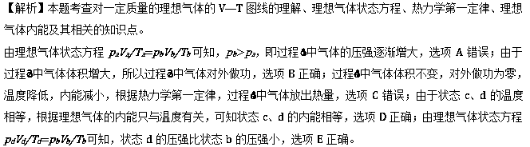
7．如图所示，一定质量的理想气体在状态A时压强为2.0×10⁵ Pa，经历ABCA的过程，整个过程中对外界放出61.4 J热量．求该气体在AB过程中对外界所做的功．
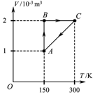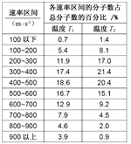
【来源】2018年全国普通高等学校招生统一考试物理（江苏卷）
【答案】 气体对外界做的功为138.6 J
【解析】整个过程中，外界对气体做功W=W_{AB}+W_{CA}，且W_{CA}=p_{A}（V_{C}–V_{A}）
由热力学第一定律ΔU=Q+W，得W_{AB}=–（Q+W_{CA}）
代入数据得W_{AB}=–138.6 J，即气体对外界做的功为138.6 J。
8．如图，一竖直放置的气缸上端开口，气缸壁内有卡口a和b，a、b间距为h，a距缸底的高度为H；活塞只能在a、b间移动，其下方密封有一定质量的理想气体。已知活塞质量为m，面积为S，厚度可忽略；活塞和汽缸壁均绝热，不计他们之间的摩擦。开始时活塞处于静止状态，上、下方气体压强均为p₀，温度均为T₀。现用电热丝缓慢加热气缸中的气体，直至活塞刚好到达b处。求此时气缸内气体的温度以及在此过程中气体对外所做的功。重力加速度大小为g。
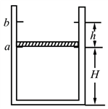
【来源】2018年普通高等学校招生全国统一考试物理（全国II卷）
【答案】 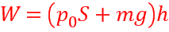
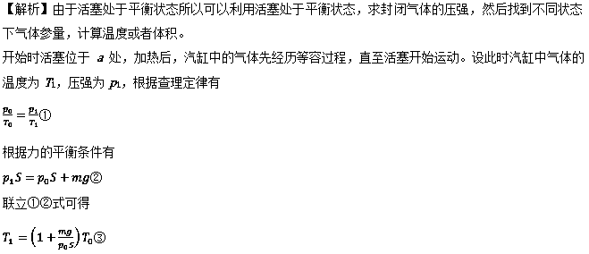
此后，汽缸中的气体经历等压过程，直至活塞刚好到达b处，设此时汽缸中气体的温度为T₂；活塞位于a处和b处时气体的体积分别为V₁和V₂。根据盖—吕萨克定律有
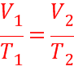④
式中
V₁=SH⑤
V₂=S（H+h）⑥
联立③④⑤⑥式解得
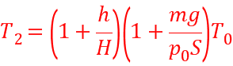⑦
从开始加热到活塞到达b处的过程中，汽缸中的气体对外做的功为
⑧
故本题答案是：
点睛：本题的关键是找到不同状态下的气体参量，再利用气态方程求解即可。
9．在两端封闭、粗细均匀的U形细玻璃管内有一股水银柱，水银柱的两端各封闭有一段空气。当U形管两端竖直朝上时，左、右两边空气柱的长度分别为l₁=18.0 cm和l₂=12.0 cm，左边气体的压强为12.0 cmHg。现将U形管缓慢平放在水平桌面上，没有气体从管的一边通过水银逸入另一边。求U形管平放时两边空气柱的长度。在整个过程中，气体温度不变。
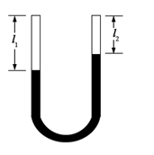
【来源】2018年全国普通高等学校招生统一考试物理（全国III卷）
【答案】 7.5 cm
【解析】试题分析 本题考查玻意耳定律、液柱模型、关联气体及其相关的知识点。
解析设U形管两端竖直朝上时，左、右两边气体的压强分别为p₁和p₂。U形管水平放置时，两边气体压强相等，设为p，此时原左、右两边气体长度分别变为l₁′和l₂′。由力的平衡条件有
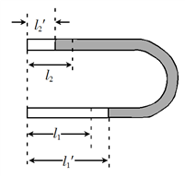
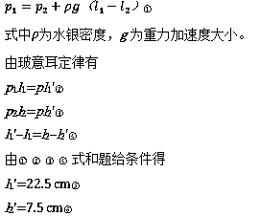
10．如图，容积为V的汽缸由导热材料制成，面积为S的活塞将汽缸分成容积相等的上下两部分，汽缸上部通过细管与装有某种液体的容器相连，细管上有一阀门K。开始时，K关闭，汽缸内上下两部分气体的压强均为p_{0，} 现将K打开，容器内的液体缓慢地流入汽缸，当流入的液体体积为时，将K关闭，活塞平衡时其下方气体的体积减小了，不计活塞的质量和体积，外界温度保持不变，重力加速度大小为g。求流入汽缸内液体的质量。
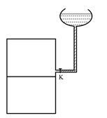
【来源】2018年全国普通高等学校招生统一考试物理（新课标I卷）
【答案】 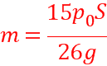
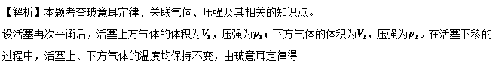
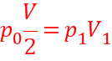 ①
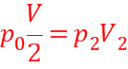 ②
由已知条件得
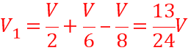 ③
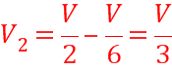 ④
设活塞上方液体的质量为m，由力的平衡条件得
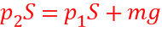 ⑤
联立以上各式得
⑥

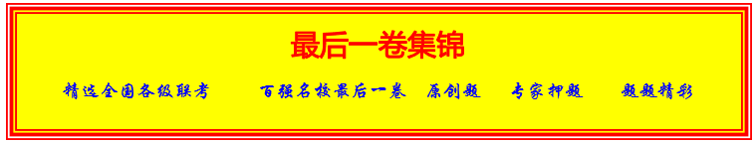
1．关于热现象和热学规律，以下说法正确的是__________。（填正确答案标号，选对1个给2分，选对2个得4分，选对3个得5分，每选错1个扣3分，最低得分0分）
A．布朗运动表明，构成悬浮微粒的分子在做无规则运动
B．两个分子的间距从极近逐渐增大到10r₀的过程中，分子间的引力和斥力都在减小
C．热量可以从低温物体传递到高温物体
D．物体的摄氏温度变化为1℃，其热力学温度变化了273K
E．两个分子的间距从极近逐渐增大到10r₀的过程中，它们的分子势能先减小后增大
【来源】【全国百强校】四川省南充高级中学2018届高三考前模拟考试理综物理试题
【答案】 BCE
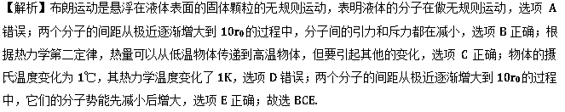
2．如图所示，导热的气缸固定在水平地面上，用活塞把一定质量的理想气体封闭在气缸中，气缸的内部光滑，现用水平外力F作用于活塞杆，使活塞缓慢地向右移动，由状态①变化到状态②，在此过程中，如果环境温度保持不变，下列说法正确的是__________。（填正确答案标号，选对1个给2分，选对2个得4分，选对3个得5分，每选错1个扣3分，最低得分0分）
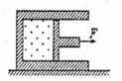
A．气体分子平均动能不变
B．气体内能减小
C．气体吸收热量
D．气体内能不变，却对外做功，此过程违反热力学第一定律，不可能实现
E．气体是从单一热源吸热，全部用来对外做功，但此过程不违反热力学第二定律
【来源】【全国百强校】河北省衡水中学2018届高三自主复习作业箭在弦上物理试题（二）
【答案】 ACE
【解析】A、环境温度保持不变，由于气缸导热，气缸内气体温度不变，所以气缸内的气体发生等温膨胀，温度是分子热运动平均动能的标志，故分子热运动的平均动能不变，故A正确；
B、一定质量的理想气体的内能只跟温度有关，温度不变，则气体分子的内能不变，故B错误；
C、温度不变，内能不能，体积膨胀时对外做功，根据热力学第一定律得知气体一定吸热，故C正确；
D、气体内能不变，对外做功，从外界吸收热量，不违反热力学第一定律，可以实现，故D错误；
E、由热力学第二定律知不可能从单一热源吸热全部用来做功而不引起其它变化，该气体是从单一热源吸热，全部用来对外做功，是在外界的影响下发生的，所以不违反热力学第二定律，故E正确；
故选ACE。
3．下列关于热现象的叙述正确的是__________。（填正确答案标号，选对1个给2分，选对2个得4分，选对3个得5分，每选错1个扣3分，最低得分0分）
A.气体分子单位时间内与单位面积器壁碰撞的次数，跟单位体积内的分子数及温度有关
B.布朗运动是液体分子的运动，它说明液体分子不停地做无规则热运动
C.当分子间的引力和斥力平衡时，分子势能最小
D.如果气体分子总数不变，当气体温度升高时，气体分子的平均动能一定增大，压强也必然增大
E.能量消耗反映了与热现象有关的宏观自然过程具有不可逆性
【来源】【全国百强校】四川省双流中学2018届高三考前第二次模拟考试理综物理试题
【答案】 ACE
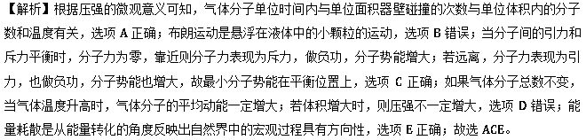
4．下列说法错误的是__________。（填正确答案标号，选对1个给2分，选对2个得4分，选对3个得5分，每选错1个扣3分，最低得分0分）
A用显微镜观察到花粉颗粒在水中做布朗运动，反映了花粉分子在不停地做无规则运动
B．分子间的斥力和引力大小都随分子间距离的增大而减小
C．单晶体和多晶体都表现为各向异性，非晶体则表现为各向同性
D．在一定温度下，水的饱和汽压随着水蒸气体积的增大而减小
E．第二类永动机虽然不违背能量守恒定律，但是违背了热力学第二定律
【来源】湖北省武汉市华中师范大学第一附属中学2018届高三下学期5月押题考试理综物理试题
【答案】 ACD
【解析】A项：用显微镜观察到花粉颗粒在水中做布朗运动，反映了水分子在不停地做无规则运动，故A错误；
B项：分子间的斥力和引力大小都随分子间距离的增大而减小，但斥力减小得更快，故B正确；
C项：单晶体表现为各向异性，多晶体和非晶体则表现为各向同性，故C错误；
D项：饱和汽压只取决于温度，温度不变，饱和汽压不变，故D错误；
E项：第二类永动机虽然不违背能量守恒定律，但是违背了热力学第二定律，故E正确。
点晴：解决本题关键知道布朗运动是由于水分子的无规则运动碰撞花粉颗粒，使花粉颗粒做无规则运动，所以布朗运动反映了水分子在不停地做无规则运动，单晶体表现为各向异性，多晶体和非晶体则表现为各向同性，饱和汽压只取决于温度。
5．下列说法正确的是__________（填正确答案标号。选对1个得2分，选对2个得4分，选对3个得5分。每选错1个扣3分，最低得分为0分）
A．某同学在用油膜法估测分子直径的实验中，求每滴油酸溶液的体积时，1ml的溶液的滴数多记了10滴导致测量结果偏大
B．随着分子间距离增加，分子间的引力和斥力都减小，分子间距小于r₀（合力为零时分子间的距离为r₀）时，距离越小，分子势能越大
C．一锅水中撒一点胡椒粉，加热时发现水中的胡椒粉在翻滚，说明温度越高布朗运动越激烈
D．如果液体不浸润某种固体，则在液体与固体接触的附着层内，分子分布比液体内部稀疏，分子间的作用力表现为引力
E．可以利用有无固定熔点来判断物质是晶体还是非晶体
【来源】【全国百强校】湖北省黄冈市黄冈中学2018届高三5月适应性考试理科综合物理试题
【答案】 BDE
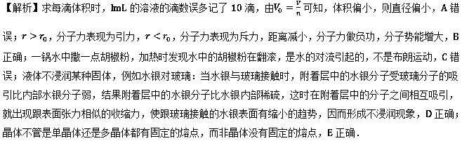
6．下列说法正确的是__________。（填正确答案标号，选对1个给2分，选对2个得4分，选对3个得5分，每选错1个扣3分，最低得分0分）
A.若一种液体不浸润某种固体，则一定也不浸润其他固体
B.当液体与固体之间表现为浸润时，附着层内分子间距离小于液体内部分子间距离
C.液体表面层分子间距离大于液体内部分子间距离，表面层分子力表现为引力，引力的方向垂直于液面指向液体内部
D.不同晶体的熔化热不同，而非晶体没有固定的熔化热
E.一定质量的物质，在一定的温度和压强下，汽化时吸收的热量与液化放出的热量相等
【来源】【全国百强校】山西省太原市第五中学2018届高三下学期第二次模拟考试（5月）物理试题
【答案】 BDE
【解析】一种液体是否浸润某种固体与这两种物质的性质都有关系，如水可以浸润玻璃，但是不能浸润石蜡，故A错误；液体与固体之间表现为浸润时，附着层内分子间距离小于液体内部分子间距离，附着层内分子间作用表现为斥力，故B正确；液体表面分子间距离大于液体内部分子间的距离，液面分子间表现为引力，所以液体表面具有收缩的趋势，表面张力总是与液面相切，故C错误；晶体在熔化过程中要吸热，但温度不变，这个温度叫做晶体的熔点，不同晶体熔点不同，故不同晶体的熔化热不同，而非晶体没有固定的熔点，所以非晶体没有固定的熔化热，故D正确；一定质量的物质，在一定的温度和压强下，汽化时吸收的热量与液化时放出的热量相等，故E正确；故选BDE。
【点睛】一种液体是否浸润某种固体与这两种物质的性质都有关系，熔化是物质由固态变为液态的过程，熔化是需要吸收热量的．晶体、非晶体的区别，晶体有固定的熔点，而非晶体没有固定的熔点。
7．以下对固体和液体的认识，正确的有__________。（填正确答案标号，选对1个给2分，选对2个得4分，选对3个得5分，每选错1个扣3分，最低得分0分）
A．烧热的针尖接触涂有蜂蜡薄层的云母片背面，熔化的蜂蜡呈椭圆形，说明蜂蜡是晶体
B．液体与固体接触时，如果附着层内分子比液体内部分子稀疏，表现为不浸润
C．影响蒸发快慢以及人们对干爽与潮湿感受的因素是空气中水蒸气的压强与同一气温下水的饱和汽压的差距
D．液体汽化时吸收的热量等于液体分子克服分了引力而做的功
E．车轮在潮湿的地面上滚过后，车辙中会渗出水，属于毛细现象
【来源】【全国百强校】河北省衡水中学2018届高三二十模考试(B)物理试题
【答案】 BCE
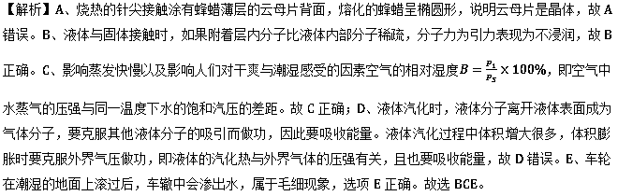
【点睛】本题研究固体、液体、气体的特点；固体的各向同性和各向异性，液体的表面张力、浸润和不浸润、毛细现象；气体的汽化热、相对湿度。
8．如图所示，横截面积为10 cm²的汽缸内有a、b两个质量忽略不计的活塞，两个活塞把汽缸内的气体分为A、B两部分，A部分气柱的长度为30 cm，B部分气柱的长度是A部分气柱长度的一半，汽缸和活塞b是绝热的．与活塞b相连的轻弹簧劲度系数为100 N/m.初始状态A、B两部分气体的温度均为27 ℃，活塞a刚好与汽缸口平齐，弹簧为原长．若在活塞a上放上一个2 kg的重物，则活塞a下降一段距离后静止．然后对B部分气体进行缓慢加热，使活塞a上升到再次与汽缸口平齐，则此时B部分气体的温度为多少？(已知外界大气压强为p₀＝1×10⁵Pa，重力加速度大小g＝10 m/s²)
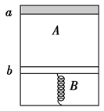
【来源】【全国百强校】黑龙江省哈尔滨市第六中学2018届高三下学期考前押题卷（二）理科综合物理试题
【答案】 227℃
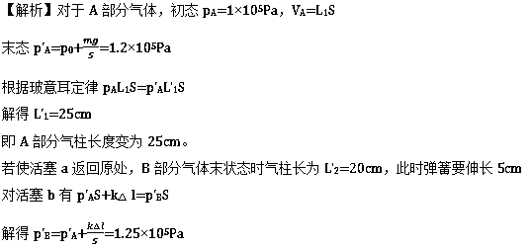
对于B部分气体，初态p_{B}=10⁵Pa，V_{B}=L₂S，T_{B}=300K
末态p'_{B}=1.25×10⁵Pa，V'_{B}=L'₂S
根据理想气体状态方程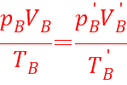
解得T'_{B}=500K=227℃
点睛：本题考查了理想气体状态方程和力学知识的综合应用，关键是确定气体的状态变化过程和确定状态参量，这是高考重点，要加强这方面的练习。
9．如图所示，一定质量的理想气体从A状态经过一系列的变化，最终回到A状态，求C状态的温度以及全过程中气体吸（放）热量，已知A状态的温度为27ºC。
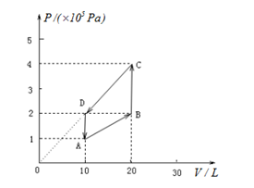
【来源】【全国百强校】湖北省黄冈市黄冈中学2018届高三5月适应性考试理科综合物理试题
【答案】 2400K ，气体放出热量为1.5×10³J
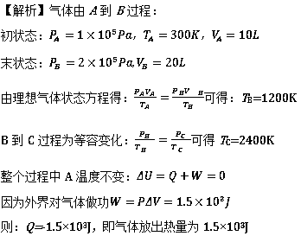
10．如图所示的P-V图像记录了一定量的理想气体经历的缓慢变化过程A→B→C，其中AB段是体积保持不变的过程，BC段是绝热过程。已知该理想气体内能与温度的关系为U=CT，其中C=10 J/K，A点的热力学温度为T_{A} = 450K。试求B→C过程中外界对气体所做的功。
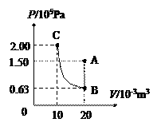
【来源】【全国百强校】湖北省荆州中学2018届高三全真模拟考试（二）理综物理试题
【答案】 1110J；
【解析】A→B过程为等容变化，由气体实验定律：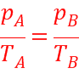
得：T_{B} = 189K
等容过程没有做功，由热力学第一定律，此过程放热
Q = C(T_{A} - T_{B}) = 2610J
对A、C两状态由理想气体状态方程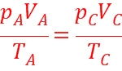
得：T_{C} = 300K
B→C过程无热传递，A→B过程无做功，对A→B→C全过程由热力学第一定律
C(T_{C} - T_{A}) = W - Q
可得B→C过程外界对气体做功W = 1110J。
11．如图所示，上细下粗的玻璃管，上端开口且足够长，下端封闭，粗管部分的横截面积S₁= 2cm²，细管部分的横截面积S₂=1cm²。用适量的水银在管内密封一定质量的理想气体，初始状态封闭气体的温度为t_{l}=57℃，封闭气柱的长度L₁=22 cm，细管和粗管中水银柱的高度均为h_{o}=2cm。现对封闭气体缓慢加热，当气体的温度升高到t₂=96℃时，粗管中的水银刚好全部压入细管。
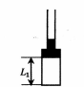
①求外界的大气压强。（大气压强的单位用cmHg表示）
②当粗管中的水银刚好全部压人细管后，封闭气体的温度每升高1℃，细管中的水银面升高多少?
【来源】湖北省华中师范大学第一附属中学2018届高三下学期5月押题考试理综物理试题
【答案】 (1)p₀=76cmHg；(2)
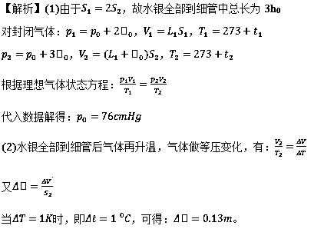
12．用销钉固定的导热活塞将竖直放置的导热气缸分隔成A、B两部分，每部分都封闭有气体，此时A、B两部分气体压强之比为5︰3，上下两部分气体体积相等。(外界温度保持不变，不计活塞和气缸间的摩擦，整个过程不漏气)。
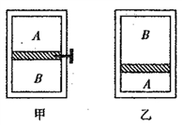
(i)如图甲，若活塞为轻质活塞，拔去销钉后，待其重新稳定时B部分气体的体积与原来体积之比；
(ii)如图乙，若活塞的质量为M，横截面积为S，拔去销钉并把气缸倒置，稳定后A、B两部分气体体积之比为1︰2，重力加速度为g，求后来B气体的压强。
【来源】东北三省四市2018届高三第二次联合模拟理科综合试题物理试题
【答案】 (1)3:4(2)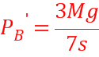
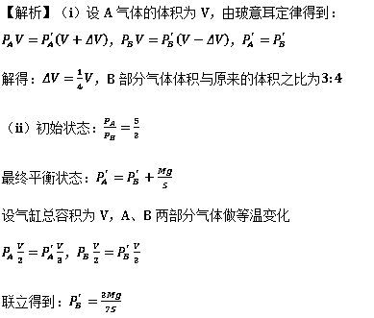
点睛：本题考查了玻意耳定律的应用，分析清楚气体状态变化过程、应用玻意耳定律即可解题；本题是连接体问题，要掌握连接体问题的解题思路与方法。

